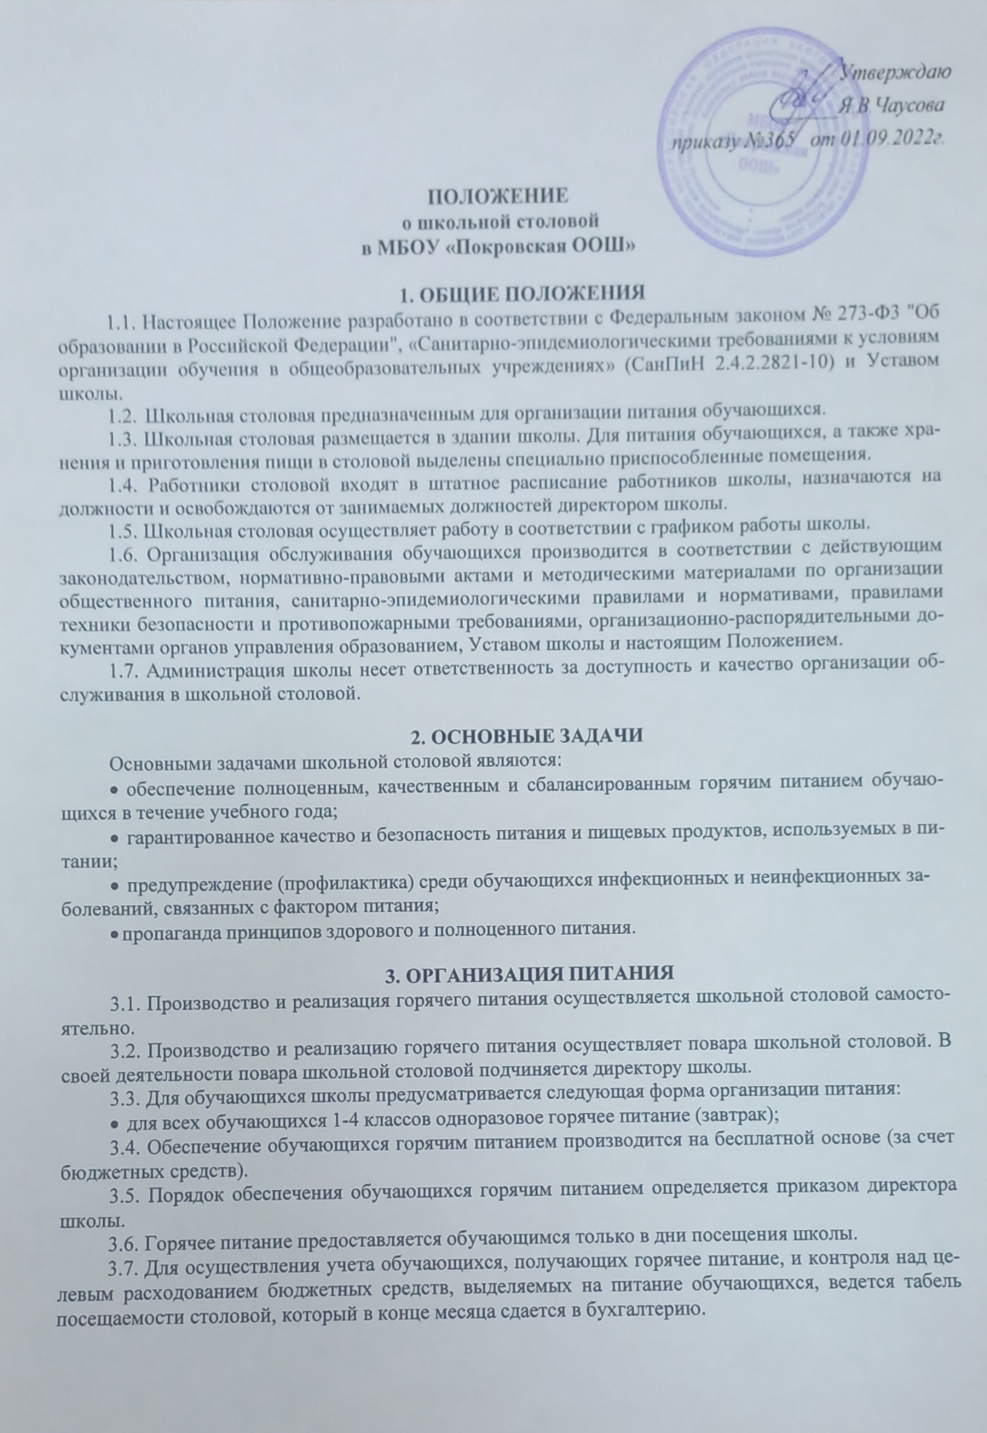

* 1. Контроль за посещением столовой обучающимися и учётом количества фактически отпу- щенного им питания (завтраков) возлагается на организатора питания обучающихся. Контроль про- изводится на основании сведений о количестве обучающихся, присутствующих в школе.
  2. Классные руководители ежедневно подают сведения организатору питания обучающихся о количестве обучающихся, присутствующих в школе (согласно классному журналу).
  3. Организатор питания обучающихся несёт ответственность за соответствие количества

фактически отпущенного питания (завтраков) количеству обучающихся, присутствующих в школе.

* 1. Школьная столовая осуществляет производственную деятельность в полном объеме: 5 дней - с понедельника по пятницу включительно в режиме работы школы.
  2. При организации питания школа руководствуется «Санитарно-эпидемиологическими тре- бованиями к условиям организации обучения в общеобразовательных учреждениях» (СанПиН 2.4.2.2821-10), санитарно-эпидемиологическими требованиями к организациям общественного пита- ния, изготовлению и оборотоспособности в них пищевых продуктов и продовольственного сырья (санитарно-эпидемиологические правила СП 2.3.6.1079-01).
  3. В школьной столовой установлен график питания обучающихся, который корректируется каждый учебный год.
  4. Организация питания обучающихся продуктами сухого пайка без использования горячих блюд кроме случаев возникновения аварийных ситуаций в школьной столовой (не более 1-2 недель) или проведения экскурсий в течение учебного дня запрещена.
  5. Дежурство в помещении столовой обеспечивается силами дежурных по столовой учите- лей. Дежурные учителя обеспечивают соблюдение режима посещения школьной столовой и обще- ственный порядок при раздаче пищи.
  6. Питание обучающихся производится на основе примерного цикличного десятидневного меню. Ежедневно, на основе примерного цикличного десятидневного меню, с учетом фактического наличия продуктов, формируется однодневное меню на предстоящий день, которое утверждается

директором школы. Реализация продукции, не предусмотренной утвержденным меню, не допускает- ся. Возможно внесение изменений в утверждённое меню только в случае непредвиденных ситуаций (отключение воды, возврат поставщику некачественного продукта, отмена занятий в связи с низкой температурой воздуха в зимнее время и т.д.).

* 1. Гигиенические показатели пищевой ценности продовольственного сырья и пищевых про- дуктов, используемых в питании обучающихся, должны соответствовать Санитарно- эпидемиологическим правилам и нормативам Сан-ПиН 2.3.2.1078-01 «Гигиенические требования безопасности и пищевой ценности пищевых продуктов».
  2. Медико-биологическая и гигиеническая оценка рационов питания, выдача санитарно- эпидемиологических заключений о соответствии типовых рационов питания санитарным правилам и возрастным нормам физиологической потребности детей и подростков в пищевых веществах и энер- гии, плановый контроль организации питания, качества поступающего сырья и готовой продукции, реализуемых в школьной столовой, осуществляется органами Роспотребнадзора.
  3. К поставке продовольственных товаров для организации питания в Школе допускаются предприятия различных организационно-правовых форм, при наличии:
* санитарно-эпидемиологического заключения о соответствии условий деятельности и объекта питания требованиям санитарных правил и норм;
* организации доставки продуктов, необходимых для осуществления питания обучающихся, в столовую за счет средств поставщика;

# ПОРЯДОК ОСУЩЕСТВЛЕНИЯ КОНТРОЛЯ ОРГАНИЗАЦИИ ПИТАНИЯ

* 1. Проверку качества пищи, соблюдение рецептур и технологических режимов осуществляет бракеражная комиссия. Бракераж осуществляется ежедневно. Результаты проверки заносятся в бра- керажный журнал.
  2. Систематический контроль над ассортиментом реализуемой продукции, соблюдением ре- цептур, полнотой вложения сырья в блюда, технологической и санитарной дисциплинами при произ- водстве и реализации продукции школьного питания, другие контрольные функции в пределах своей компетенции осуществляют специалисты Роспотребнадзора. Результаты проверки оформляются ак- том, о чем вносится запись в контрольный журнал.

# РАСПРЕДЕЛЕНИЕ ПРАВ И ОБЯЗАННОСТЕЙ УЧАСТНИКОВ ПРОЦЕССА ОРГА- НИЗАЦИИ ПИТАНИЯ ОБУЧАЮЩИХСЯ

* 1. **Директор школы:**
* осуществляет контроль и несет персональную ответственность за организацию питания обу- чающихся;
* назначает из числа педагогических работников ответственного за организацию питания обу- чающихся;
* обеспечивает рассмотрение вопросов организации питания обучающихся на заседаниях роди- тельских собраний, а также на заседаниях Совета Школы.

# Организатор питания обучающихся:

* координирует и контролирует деятельность классных руководителей, повара школьной сто- ловой, организаций - поставщиков продуктов питания;
* формирует сводные списки обучающихся для предоставления питания;
* обеспечивает учёт фактической посещаемости обучающимися столовой, охват всех обучаю- щихся питанием, контролирует ежедневный порядок учета количества фактически полученных обу- чающимися обедов;
* ежемесячно сдаёт табель посещаемости столовой обучающимися в бухгалтерию;
* координирует работу классных руководителей по формированию культуры рационального питания и здорового образа жизни;
* совместно с поваром школьной столовой разрабатывает и представляет на утверждение ди- ректору школы: примерное 10-дневное меню, планово-отчетную документацию по вопросам питания обучающихся, журналы по организации питания в соответствии с санитарным законодательством;
* вносит предложения по улучшению организации питания.

# Повар школьной столовой:

* обеспечивает своевременное и качественное приготовление пищи для обучающихся;
* информирует обучающихся о ежедневном рационе блюд;
* обеспечивает возможность ежедневного снятия проб на качество приготовляемой пищи;
* обеспечивает сохранность, размещение и хранение оборудования и продуктов питания;
* обеспечивает режим работы столовой в соответствии с потребностями обучающихся и рабо- той школы;
* совместно с организатором питания обучающихся разрабатывает планово-отчётную и иную документацию установленного образца;

# Классные руководители:

* ежедневно предоставляют организатору питания обучающихся сведения о количестве обуча- ющихся, присутствующих на занятиях;
* предусматривают в планах воспитательной работы мероприятия, направленные на формиро- вание здорового образа жизни обучающихся, потребности в сбалансированном и рациональном пи- тании, систематически выносят на обсуждение в ходе родительских собраний вопросы обеспечения полноценного питания обучающихся;
* вносят предложения по улучшению организации питания.

# Родители (законные представители) обучающихся:

* обязуются своевременно сообщать классному руководителю о болезни ребенка или его вре- менном отсутствии в общеобразовательном учреждении, а также предупреждать классного руково- дителя об имеющихся у ребенка аллергических реакциях на продукты питания;
* ведут работу с детьми по формированию у них навыков здорового образа жизни и рациональ- ного питания;
* вносят предложения по улучшению организации питания обучающихся;
* вправе знакомиться с примерным и ежедневным меню, расчетами средств на организацию пи- тания обучающихся.

# Обучающиеся:

* имеют право получать горячее питание согласно утверждённого меню;
* вносят предложения по улучшению организации питания;
* обязаны выполнять указания дежурных по столовой учителей;
* обязаны соблюдать Правила поведения обучающихся в столовой, нормы личной гигиены и требования техники безопасности;

# ДОКУМЕНТАЦИЯ

Для организации процесса питания обучающихся необходимо иметь следующие документы (регламентирующие и учётные):

* положение о школьной столовой и организации питания обучающихся;
* приказ директора, регламентирующий организацию питания обучающихся (с назначением от- ветственных лиц с возложением на них функций контроля);
* график питания обучающихся;
* правила посещения столовой для обучающихся;
* табель учёта посещаемости столовой;
* справки, акты, аналитические материалы по вопросам организации питания.

# ЗАКЛЮЧИТЕЛЬНЫЕ ПОЛОЖЕНИЯ

7.1.В целях совершенствования организации питания обучающихся в школе:

* организована информационно-просветительская работа по формированию культуры рацио- нального питания и здорового образа жизни обучающихся;
* оформляется информационный стенд, посвящённый вопросам питания обучающихся;
* изучаются возможности улучшения организации питания обучающихся;